拔河的力学
想一想：试利用摩擦力、牛顿第三定律、力矩等知识，推测决定拔河胜负的原理。
决定拔河胜负的因素很多。根据牛顿第三定律，双方受到对方的拉力，其大小相等而方向相反，均等于绳的张力T，如图（a）所示。
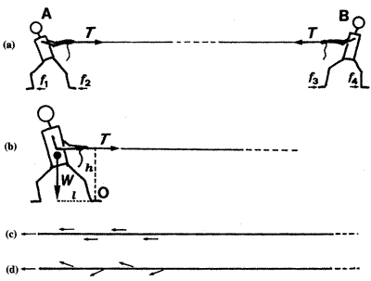
（一）以移动来分析
A所受的水平力为绳张力T及地面对脚底的摩擦力f₁及f₂。A究竟能维持静止抑或向何方移动，则视乎T与（f₁＋f₂）的大小而定：
若T＞（f₁＋f₂），则向对方加速移动；
若T＝（f₁＋f₂），则维持静止；
若T＜（f₁＋f₂），则向己方加速移动。
同理，B也可同样分析。
若以两方拔河者作为一整体而研究，则绳张力T是这体系的内力，它与整体的运动无关。于是，只剩下（f₁＋f₂）和（f₃＋f₄）两组方向相反的外力。故胜负就视乎这两组外力何者较大。
因摩擦力f等于摩擦系数μ与正压力（在此例中正压力等于体重mg）之乘积。即：
f＝μmg
故拔河的胜负，主要视乎双方队员的总体重以及鞋底与地面之间的摩擦系数而定。地面较平滑的一方当然吃亏。因此一回合之后就要对调场地。
（二）以转动来分析
拔河时，除了发生移动之外，还有可能被对方拉倒，产生转动。
由图（b）可知，当A刚被拉至转动时，他受到两个方向相反的力矩。以前足踏地点O为支点计算：
顺时针力矩＝T×h
逆时针力矩＝W×l
A要避免被拉倒，应尽可能减小h（尽量蹲低），而增大l（两脚马步要阔）
（三）拉绳的方向
拉绳的力与绳的夹角应尽量小（最好和绳平行），这可以增大合力。故图（c）是正确的，图（d）是不正确的。
以上各项是拔河的主要物理原理。拔河的胜负除了和物理有关之外，当然还与生理及士气有关。

